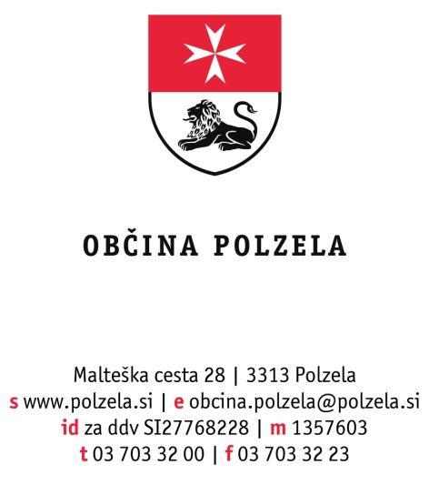

Številka: 622-1/2024-2
Datum: 9. 2. 2024

Na podlagi 5. člena Pravilnika o sofinanciranju objektov kulturne dediščine v Občini Polzela (Polzelan, poročevalec Občine Polzela – Uradne objave št. 5/17 in 2/21), sprejmem naslednji

S K L E P
o imenovanju strokovne komisije

I.

Imenujem strokovno komisijo za izvedbo postopka javnega razpisa za sofinanciranje projektov ohranjanja in vzdrževanja nepremične kulturne dediščine v Občini Polzela za leto 2024, ki se bodo sofinancirali iz občinskega proračuna v letu 2024, v sestavi:
- Petra Siter – predsednica,
- Magda Cilenšek – članica,
- Natalija Cajner – članica.

II.

Naloga komisije je vodenje celotnega postopka javnega razpisa za sofinanciranje projektov ohranjanja in vzdrževanja nepremične kulturne dediščine v Občini Polzela.

Strokovna komisija med drugim pripravi razpisno dokumentacijo, izdela merila, pregleda in oceni vloge, prispele na podlagi javnega razpisa. Nadalje ugotovi ali vloge izpolnjujejo razpisne pogoje, sestavi poročilo o pregledu, oceni in ugotovitvah, v katerem navede vloge, ki izpolnjujejo razpisne zahteve, ter takšne vloge, rangira na v merilih določen način.

III.

Mandat članom strokovne komisije traja do zaključka vseh postopkov javnega razpisa za sofinanciranje projektov ohranjanja in vzdrževanja nepremične kulturne dediščine v Občini Polzela za leto 2024.
IV.

Sklep začne veljati z dnem sprejetja.

Z dnem uveljavitve tega Sklepa, preneha veljati Sklep o imenovanju strokovne komisije, številka 622-4/2022-2 z dne 29. 12. 2022.

Jože Kužnik
Župan

Vročiti:
- članom strokovne komisije

